**Mata Kuliah : PBO – TI – S1**

**Pertemuan : 8**

**NIM : A11.2022.14667**

**Nama : Nila Farihah**

**Polymorphism**

**Hasil Program BalokDemo.java :**

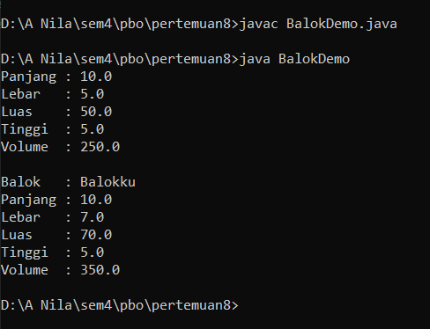

**Kode Program :**

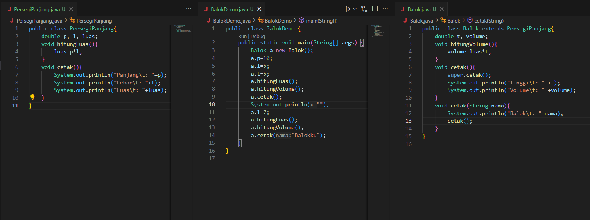

**File “PersegiPanjang.java”**

public class PersegiPanjang{

    double p, l, luas;

    void hitungLuas(){

        luas=p*l;

    }

    void cetak(){

        System.out.println("Panjang\t: "+p);

        System.out.println("Lebar\t: "+l);

        System.out.println("Luas\t: "+luas);

    }

}

**File “Balok.java”**

public class Balok extends PersegiPanjang{

    double t, volume;

    void hitungVolume(){

        volume=luas*t;

    }

    void cetak(){

        super.cetak();

        System.out.println("Tinggi\t: " +t);

        System.out.println("Volume\t: " +volume);

    }

    void cetak(String nama){

        System.out.println("Balok\t: "+nama);

        cetak();

    }

}

**File “BalokDemo.java”**

public class BalokDemo {

    public static void main(String[] args) {

        Balok a=new Balok();

        a.p=10;

        a.l=5;

        a.t=5;

        a.hitungLuas();

        a.hitungVolume();

        a.cetak();

        System.out.println("");

        a.l=7;

        a.hitungLuas();

        a.hitungVolume();

        a.cetak("Balokku");

    }

}

**Latihan 1**

**Hasil Program :**

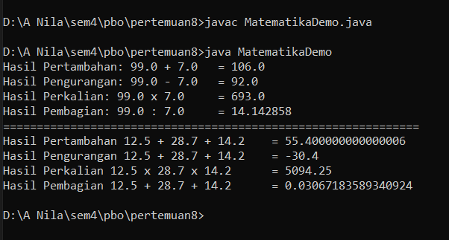

**Kode Program :**

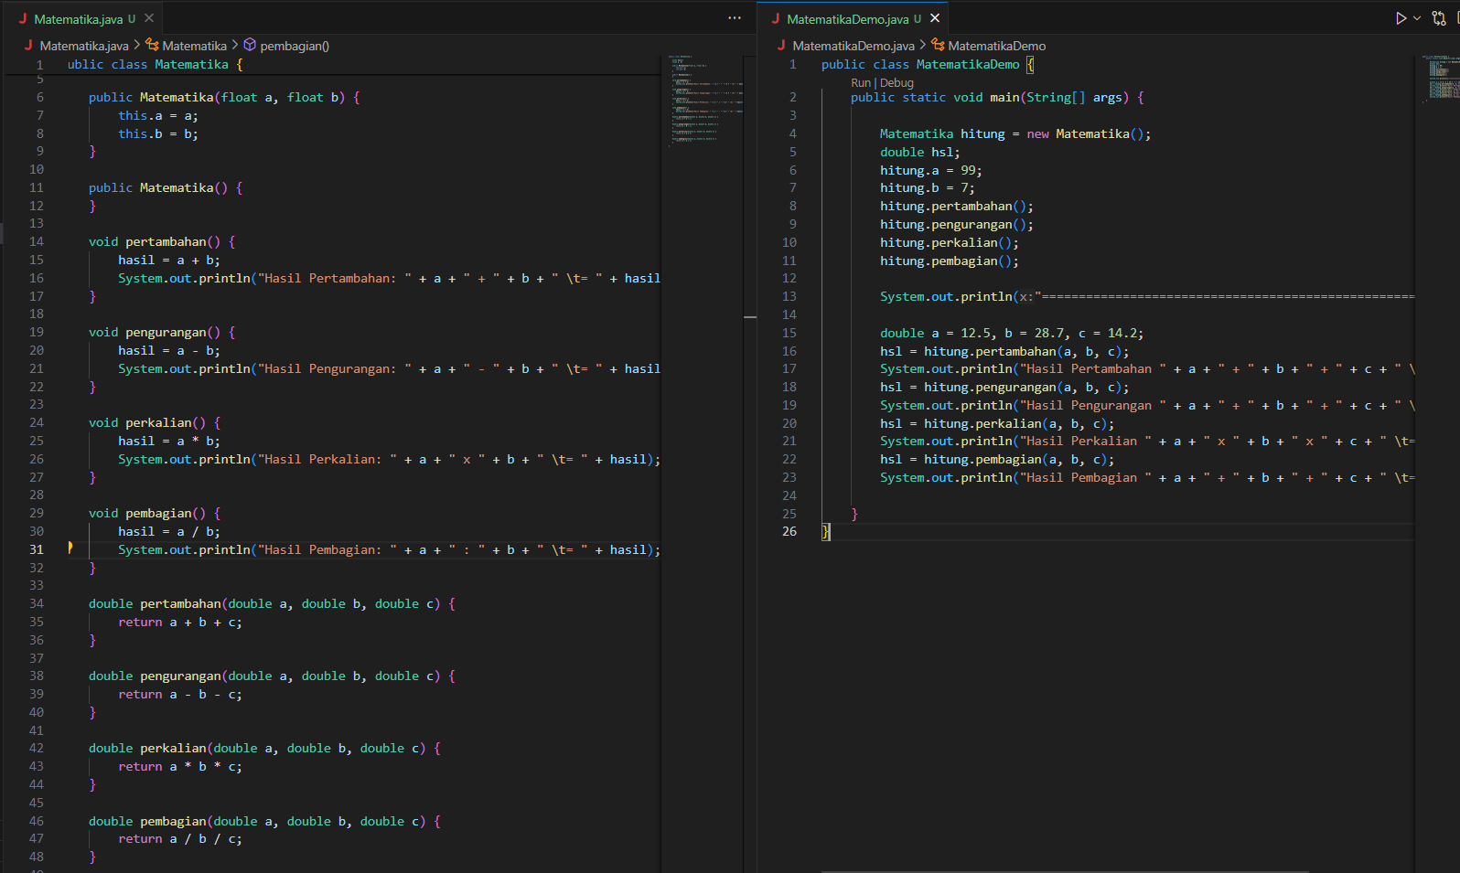

**File coding “Matematika.java”**

public class Matematika {

    float hasil;

    float a, b;

    public Matematika(float a, float b) {

        this.a = a;

        this.b = b;

    }

    public Matematika() {

    }

    void pertambahan() {

        hasil = a + b;

        System.out.println("Hasil Pertambahan: " + a + " + " + b + " \t= " + hasil);

    }

    void pengurangan() {

        hasil = a - b;

        System.out.println("Hasil Pengurangan: " + a + " - " + b + " \t= " + hasil);

    }

    void perkalian() {

        hasil = a * b;

        System.out.println("Hasil Perkalian: " + a + " x " + b + " \t= " + hasil);

    }

    void pembagian() {

        hasil = a / b;

        System.out.println("Hasil Pembagian: " + a + " : " + b + " \t= " + hasil);

    }

    double pertambahan(double a, double b, double c) {

        return a + b + c;

    }

    double pengurangan(double a, double b, double c) {

        return a - b - c;

    }

    double perkalian(double a, double b, double c) {

        return a * b * c;

    }

    double pembagian(double a, double b, double c) {

        return a / b / c;

    }

}

**File coding “MatematikaDemo.java”**

public class MatematikaDemo {

    public static void main(String[] args) {

        Matematika hitung = new Matematika();

        double hsl;

        hitung.a = 99;

        hitung.b = 7;

        hitung.pertambahan();

        hitung.pengurangan();

        hitung.perkalian();

        hitung.pembagian();

        System.out.println("==============================================================");

        double a = 12.5, b = 28.7, c = 14.2;

        hsl = hitung.pertambahan(a, b, c);

        System.out.println("Hasil Pertambahan " + a + " + " + b + " + " + c + " \t= " + hsl);

        hsl = hitung.pengurangan(a, b, c);

        System.out.println("Hasil Pengurangan " + a + " + " + b + " + " + c + " \t= " + hsl);

        hsl = hitung.perkalian(a, b, c);

        System.out.println("Hasil Perkalian " + a + " x " + b + " x " + c + " \t= " + hsl);

        hsl = hitung.pembagian(a, b, c);

        System.out.println("Hasil Pembagian " + a + " + " + b + " + " + c + " \t= " + hsl);

    }

}

**Latihan 2**

**Hasil Program :**

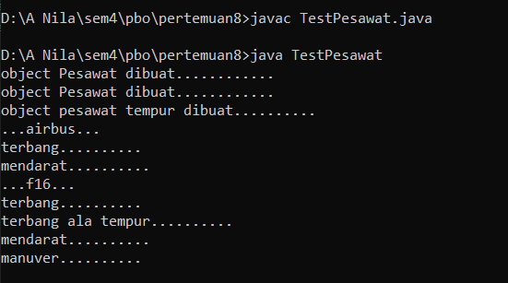

**Kode Program :**

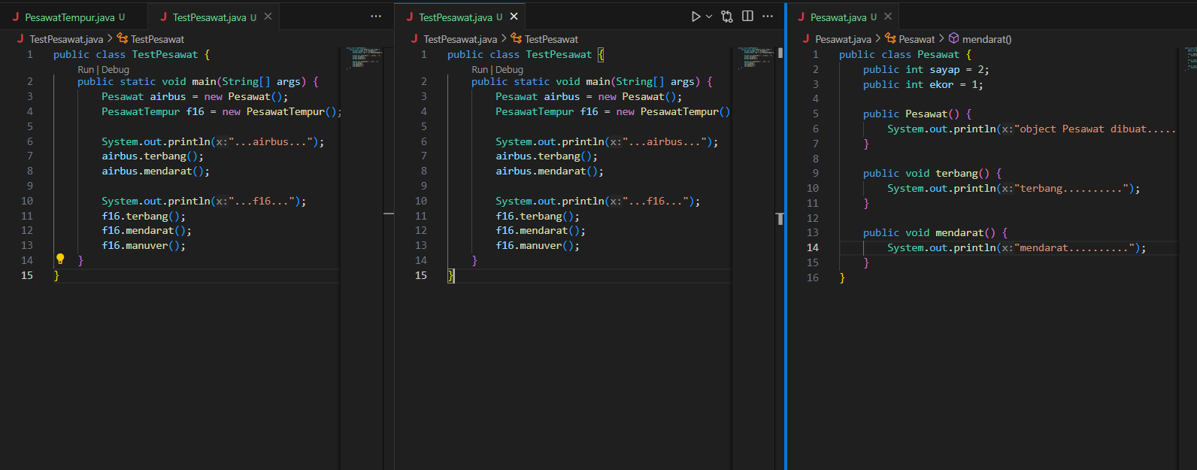

**File coding “Pesawat.java”**

public class Pesawat {

    public int sayap = 2;

    public int ekor = 1;

    public Pesawat() {

        System.out.println("object Pesawat dibuat............");

    }

    public void terbang() {

        System.out.println("terbang..........");

    }

    public void mendarat() {

        System.out.println("mendarat..........");

    }

}

**File coding “PesawatTempur.java”**

public class PesawatTempur extends Pesawat {

    public PesawatTempur() {

        System.out.println("object pesawat tempur dibuat..........");

    }

    public void manuver() {

        System.out.println("manuver..........");

    }

    public void terbang() {

        super.terbang();

        System.out.println("terbang ala tempur..........");

    }

}

**File coding “TestPesawat.java”**

public class TestPesawat {

    public static void main(String[] args) {

        Pesawat airbus = new Pesawat();

        PesawatTempur f16 = new PesawatTempur();

        System.out.println("...airbus...");

        airbus.terbang();

        airbus.mendarat();

        System.out.println("...f16...");

        f16.terbang();

        f16.mendarat();

        f16.manuver();

    }

}

**Overriding**

**Hasil Program :**

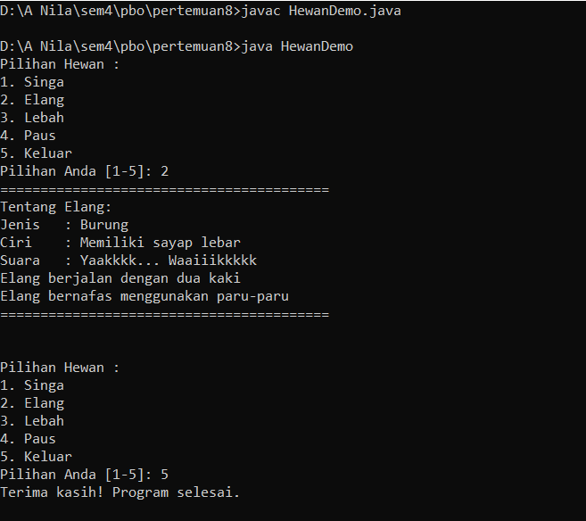

**Kode Program :**

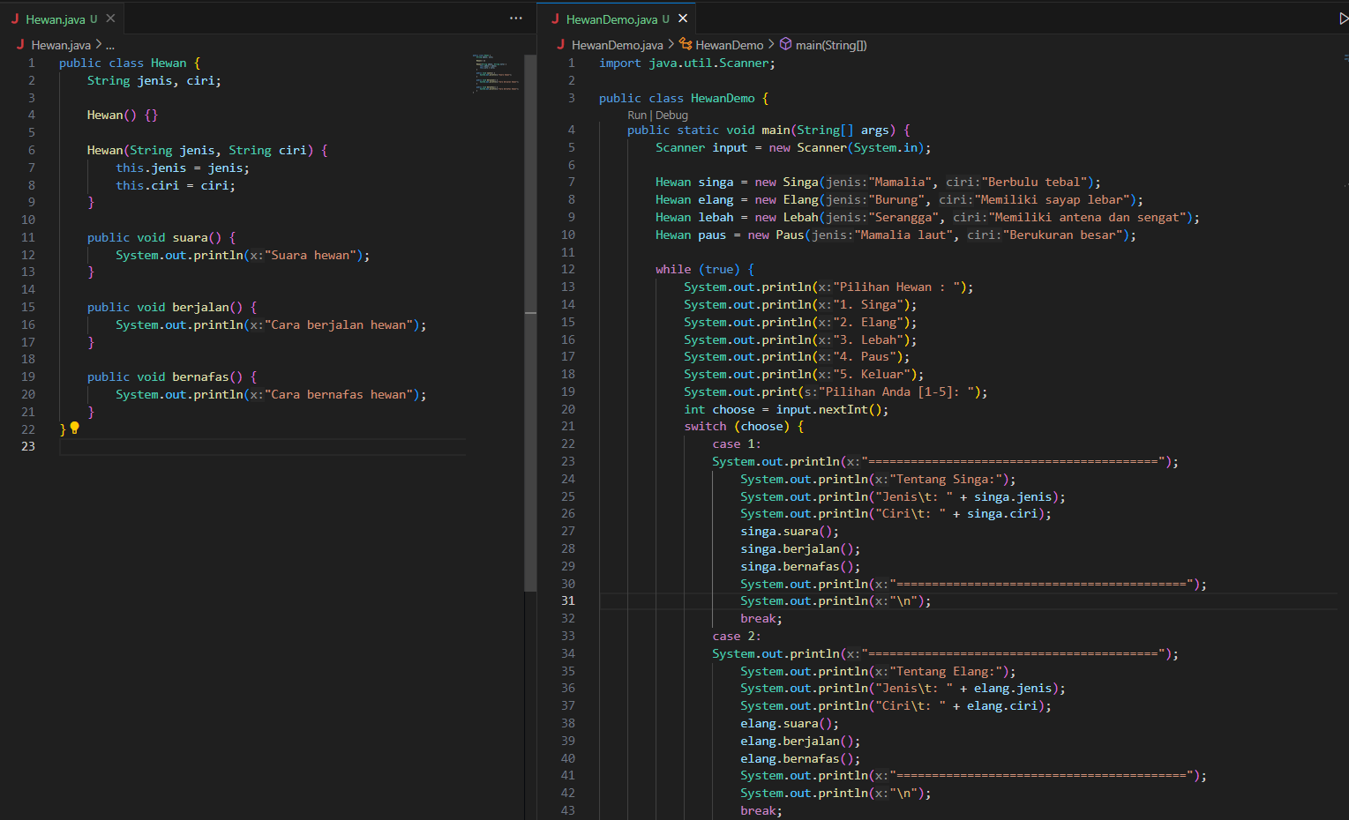

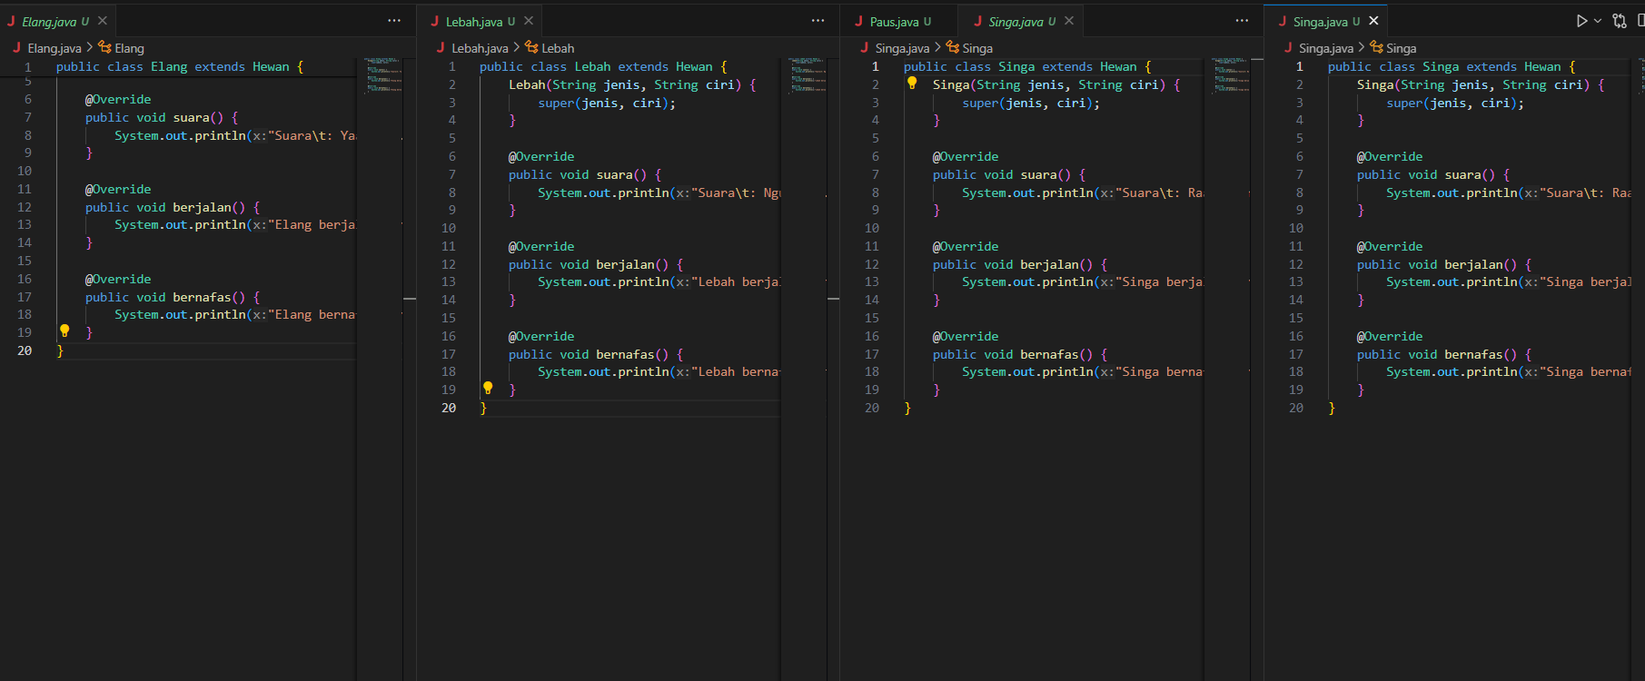

**File coding “Hewan.java”**

public class Hewan {

    String jenis, ciri;

    Hewan() {}

    Hewan(String jenis, String ciri) {

        this.jenis = jenis;

        this.ciri = ciri;

    }

    public void suara() {

        System.out.println("Suara hewan");

    }

    public void berjalan() {

        System.out.println("Cara berjalan hewan");

    }

    public void bernafas() {

        System.out.println("Cara bernafas hewan");

    }

}

**File coding “Singa.java”**

public class Singa extends Hewan {

    Singa(String jenis, String ciri) {

        super(jenis, ciri);

    }

    @Override

    public void suara() {

        System.out.println("Suara\t: Raaawwrrrrrr");

    }

    @Override

    public void berjalan() {

        System.out.println("Singa berjalan dengan empat kaki");

    }

    @Override

    public void bernafas() {

        System.out.println("Singa bernafas menggunakan paru-paru");

    }

}

**File coding “Elang.java”**

public class Elang extends Hewan {

    Elang(String jenis, String ciri) {

        super(jenis, ciri);

    }

    @Override

    public void suara() {

        System.out.println("Suara\t: Yaakkkk... Waaiiikkkkk");

    }

    @Override

    public void berjalan() {

        System.out.println("Elang berjalan dengan dua kaki");

    }

    @Override

    public void bernafas() {

        System.out.println("Elang bernafas menggunakan paru-paru");

    }

}

**File coding “Lebah.java”**

public class Lebah extends Hewan {

    Lebah(String jenis, String ciri) {

        super(jenis, ciri);

    }

    @Override

    public void suara() {

        System.out.println("Suara\t: Ngunggg... ngungggggg");

    }

    @Override

    public void berjalan() {

        System.out.println("Lebah berjalan(terbang) dengan sayap kecil");

    }

    @Override

    public void bernafas() {

        System.out.println("Lebah bernafas menggunakan trakea");

    }

}

**File coding “Paus.java”**

public class Paus extends Hewan {

    Paus(String jenis, String ciri) {

        super(jenis, ciri);

    }

    @Override

    public void suara() {

        System.out.println("Suara\t: Whooaakkkkkkkk....ooouukkkkkkkk");

    }

    @Override

    public void berjalan() {

        System.out.println("Paus berenang dengan sirip");

    }

    @Override

    public void bernafas() {

        System.out.println("Paus bernafas menggunakan paru-paru");

    }

}

**File coding “HewanDemo.java”**

import java.util.Scanner;

public class HewanDemo {

    public static void main(String[] args) {

        Scanner input = new Scanner(System.in);

        Hewan singa = new Singa("Mamalia", "Berbulu tebal");

        Hewan elang = new Elang("Burung", "Memiliki sayap lebar");

        Hewan lebah = new Lebah("Serangga", "Memiliki antena dan sengat");

        Hewan paus = new Paus("Mamalia laut", "Berukuran besar");

        while (true) {

            System.out.println("Pilihan Hewan : ");

            System.out.println("1. Singa");

            System.out.println("2. Elang");

            System.out.println("3. Lebah");

            System.out.println("4. Paus");

            System.out.println("5. Keluar");

            System.out.print("Pilihan Anda [1-5]: ");

            int choose = input.nextInt();

            switch (choose) {

                case 1:

                System.out.println("=========================================");

                    System.out.println("Tentang Singa:");

                    System.out.println("Jenis\t: " + singa.jenis);

                    System.out.println("Ciri\t: " + singa.ciri);

                    singa.suara();

                    singa.berjalan();

                    singa.bernafas();

                    System.out.println("=========================================");

                    System.out.println("\n");

                    break;

                case 2:

                System.out.println("=========================================");

                    System.out.println("Tentang Elang:");

                    System.out.println("Jenis\t: " + elang.jenis);

                    System.out.println("Ciri\t: " + elang.ciri);

                    elang.suara();

                    elang.berjalan();

                    elang.bernafas();

                    System.out.println("=========================================");

                    System.out.println("\n");

                    break;

                case 3:

                System.out.println("=========================================");

                    System.out.println("Tentang Lebah:");

                    System.out.println("Jenis\t: " + lebah.jenis);

                    System.out.println("Ciri\t: " + lebah.ciri);

                    lebah.suara();

                    lebah.berjalan();

                    lebah.bernafas();

                    System.out.println("=========================================");

                    System.out.println("\n");

                    break;

                case 4:

                System.out.println("=========================================");

                System.out.println("Tentang Paus:");

                    System.out.println("Jenis\t: " + paus.jenis);

                    System.out.println("Ciri\t: " + paus.ciri);

                    paus.suara();

                    paus.berjalan();

                    paus.bernafas();

                    System.out.println("=========================================");

                    System.out.println("\n");

                    break;

                case 5:

                    System.out.println("Terima kasih! Program selesai.");

                    input.close();

                    System.exit(0);

                default:

                    System.out.println("Pilihan tidak valid, silakan pilih lagi.");

            }

        }

    }

}

**Latihan 3**

**Hasil Program :**

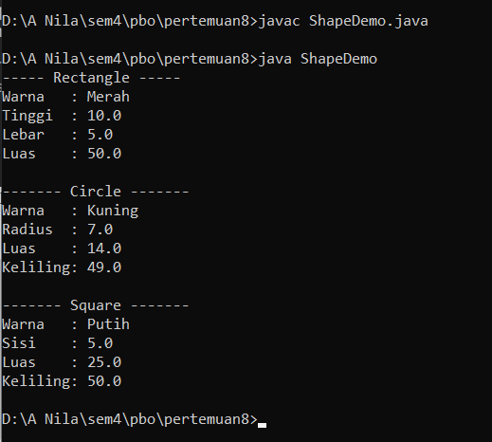

**Kode Program :**

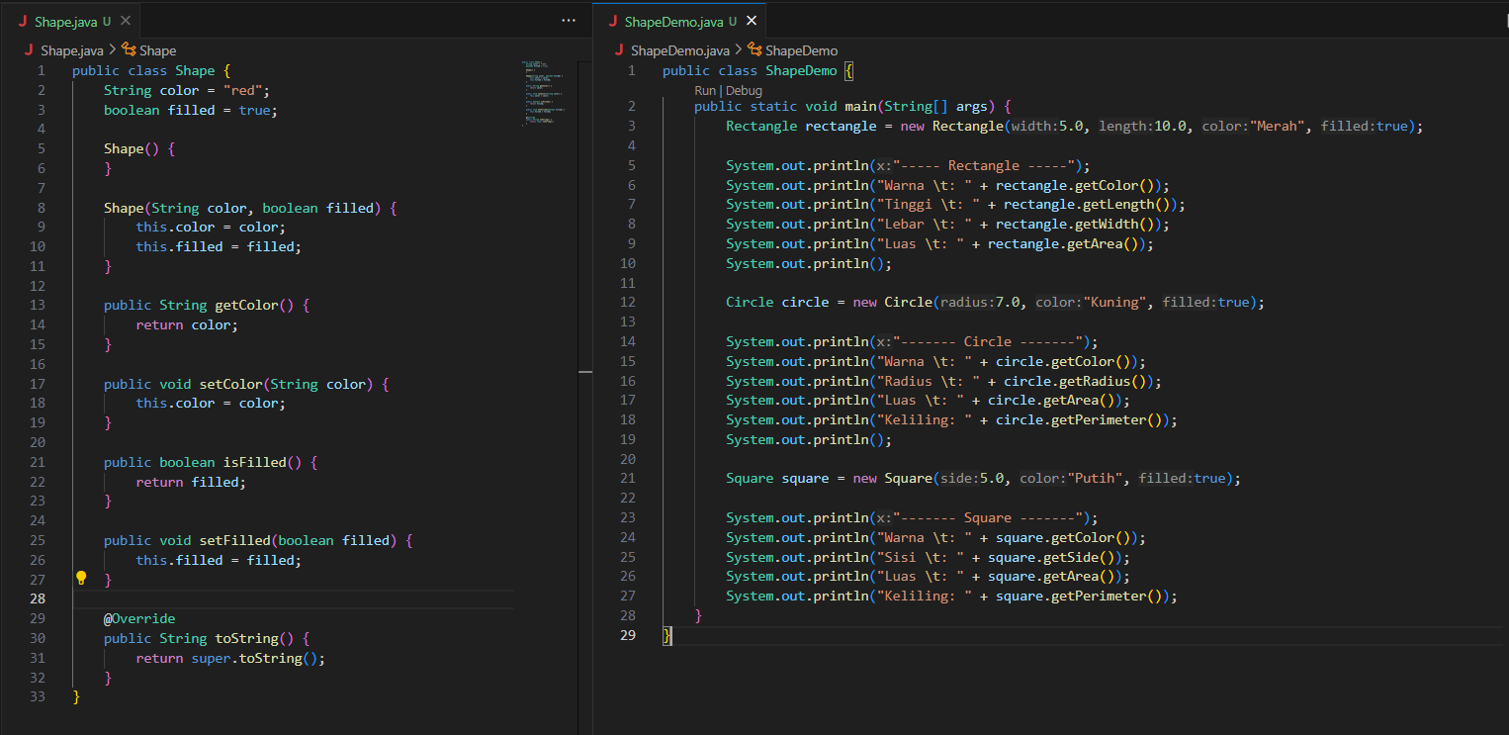

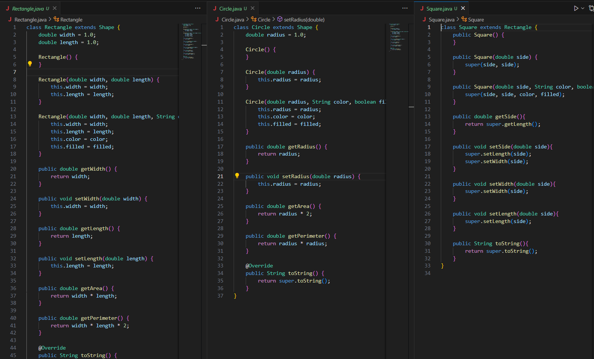

**File coding “Shape.java”**

public class Shape {

    String color = "red";

    boolean filled = true;

    Shape() {

    }

    Shape(String color, boolean filled) {

        this.color = color;

        this.filled = filled;

    }

    public String getColor() {

        return color;

    }

    public void setColor(String color) {

        this.color = color;

    }

    public boolean isFilled() {

        return filled;

    }

    public void setFilled(boolean filled) {

        this.filled = filled;

    }

    @Override

    public String toString() {

        return super.toString();

    }

}

**File coding “Rectangle.java”**

class Rectangle extends Shape {

    double width = 1.0;

    double length = 1.0;

    Rectangle() {

    }

    Rectangle(double width, double length) {

        this.width = width;

        this.length = length;

    }

    Rectangle(double width, double length, String color, boolean filled) {

        this.width = width;

        this.length = length;

        this.color = color;

        this.filled = filled;

    }

    public double getWidth() {

        return width;

    }

    public void setWidth(double width) {

        this.width = width;

    }

    public double getLength() {

        return length;

    }

    public void setLength(double length) {

        this.length = length;

    }

    public double getArea() {

        return width * length;

    }

    public double getPerimeter() {

        return width * length * 2;

    }

    @Override

    public String toString() {

        return super.toString();

    }

}

**File coding “Circle.java”**

class Circle extends Shape {

    double radius = 1.0;

    Circle() {

    }

    Circle(double radius) {

        this.radius = radius;

    }

    Circle(double radius, String color, boolean filled) {

        this.radius = radius;

        this.color = color;

        this.filled = filled;

    }

    public double getRadius() {

        return radius;

    }

    public void setRadius(double radius) {

        this.radius = radius;

    }

    public double getArea() {

        return radius * 2;

    }

    public double getPerimeter() {

        return radius * radius;

    }

    @Override

    public String toString() {

        return super.toString();

    }

}

**File coding “Square.java”**

public class Pesawat {

class Square extends Rectangle {

    public Square() {

    }

    public Square(double side) {

        super(side, side);

    }

    public Square(double side, String color, boolean filled) {

        super(side, side, color, filled);

    }

    public double getSide(){

        return super.getLength();

    }

    public void setSide(double side){

        super.setLength(side);

        super.setWidth(side);

    }

    public void setWidth(double side){

        super.setWidth(side);

    }

    public void setLength(double side){

        super.setLength(side);

    }

    public String toString(){

        return super.toString();

    }

}

**File coding “ShapeDemo.java”**

public class ShapeDemo {

    public static void main(String[] args) {

        Rectangle rectangle = new Rectangle(5.0, 10.0, "Merah", true);

        System.out.println("----- Rectangle -----");

        System.out.println("Warna \t: " + rectangle.getColor());

        System.out.println("Tinggi \t: " + rectangle.getLength());

        System.out.println("Lebar \t: " + rectangle.getWidth());

        System.out.println("Luas \t: " + rectangle.getArea());

        System.out.println();

        Circle circle = new Circle(7.0, "Kuning", true);

        System.out.println("------- Circle -------");

        System.out.println("Warna \t: " + circle.getColor());

        System.out.println("Radius \t: " + circle.getRadius());

        System.out.println("Luas \t: " + circle.getArea());

        System.out.println("Keliling: " + circle.getPerimeter());

        System.out.println();

        Square square = new Square(5.0, "Putih", true);

        System.out.println("------- Square -------");

        System.out.println("Warna \t: " + square.getColor());

        System.out.println("Sisi \t: " + square.getSide());

        System.out.println("Luas \t: " + square.getArea());

        System.out.println("Keliling: " + square.getPerimeter());

    }

}